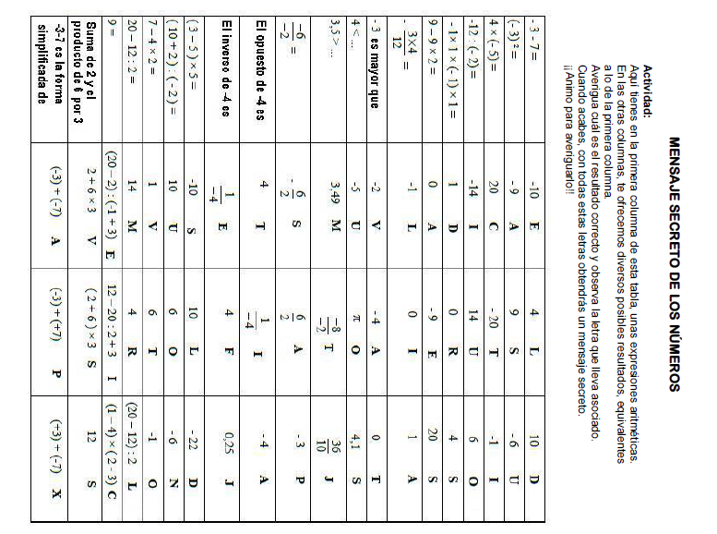

OPERACIONES

- -2-7 = -10

